САМОКЛЕЯЩИЙСЯ РУЛОННЫЙ КРОВЕЛЬНЫЙ ГИДРОИЗОЛЯЦИОННЫЙ МАТЕРИАЛ
РИЗОЛИН ФСа
СТО 61369506-001-2012 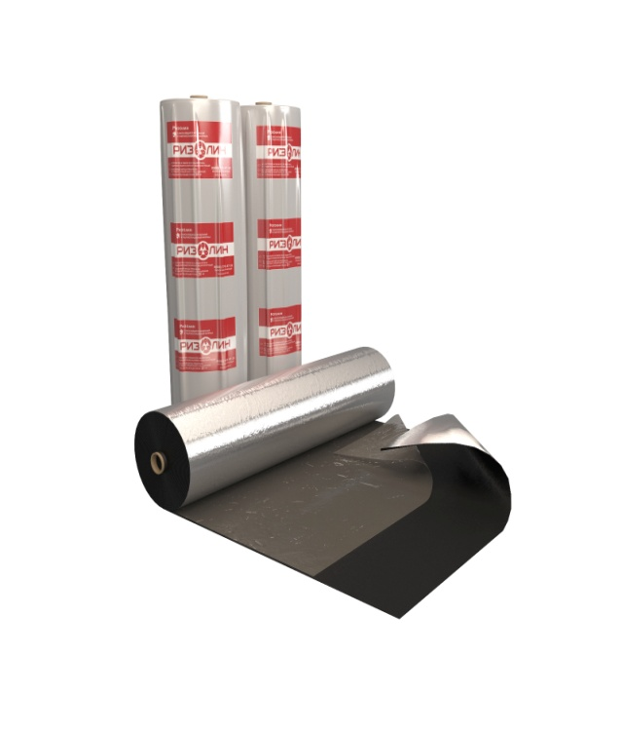 | ОБЛАСТЬ ПРИМЕНЕНИЯ  • устройство и ремонт объектов с металлической фальцевой, шиферной кровлей, кровлей из профнастила, ОСБ, дерева, бетонных плит, кирпичной кладки и т.д.;  • гидроизоляция кровли и стен в сочетании с различными теплоизоляционными материалами;  • гидро- и шумоизоляция воздуховодов;  • гидро-тепло-изоляция утеплителя надземных трубопроводов.  • защита металлических емкостей от коррозии;  • противорадоновая защита зданий.  • в качестве одно-двухслойного устройства и ремонт всех видов кровель.  Ризолин ФСа-2.5, ФСа - 1.7 :  • при двухслойном устройстве и ремонте мягких, плоских кровель в качестве верхнего слоя;  • при однослойном устройстве скатных кровель по металлу, шиферу, ОСБ, дереву, бетону и т.д.  ОПИСАНИЕ  Ризолин ФСа изготовлен из армирующей стеклоткани, пропитанной битумно-полимерным составом с защитным слоем из алюминиевой фольги. Материал водонепроницаем, устойчив к резким перепадам температур, биостоек. Благодаря защитному слою из алюминиевой фольги, материал устойчив к воздействиям ультрафиолета и агрессивных сред, что позволяет на долго сохранять его гидроизоляционные свойства.  Может применяться во всех климатических зонах (согласно СНиП 23-01-99).  СПОСОБ ПРИМЕНЕНИЯ (согласно "Руководству по устройству кровель из самоклеящегося рулонного кровельного гидроизоляционного материала "РИЗОЛИН") Материал прост в монтаже - не требует применения специального оборудования. Чтобы уложить Ризолин ФСа достаточно снять разделительную пленку, приложить к сухой обеспыленной поверхности и прикатать (согласно СНиП 3.04.01-87)  ВНИМАНИЕ: Самоклеящиеся свойства материала сохраняются при среднесуточной температуре воздуха выше +15С. При более низких температурах, для достижения адгезии, материал необходимо немного подогреть горелкой с клеящейся стороны до появления зеркального блеска (согласно СНиП II -26-76*)  ЗАПРЕЩАЕТСЯ греть материал со стороны фольги!
Безогневой метод монтажа

Энергосберегающий эффект

Устойчивость к агрессивным средам

Срок эксплуатации 25-30 лет*

Основные физико-механические характеристики материала РИЗОЛИН ФСа
Наименование показателя | ФСа-2.5 |  | ФСа-1.7
Толщина, мм | 2,5 ± 0,15 |  | 1,7 ± 0,15
Разрывная сила при растяжении в продольном/поперечном направлении, не менее | 1100/1100 |  | 400/600
Адгезионная прочность, не менее, кН/м
- от стальной поверхности | 1,5 |  | 1,5
- от бетонной поверхности | 1,0 |  | 1,0
- от деревянной поверхности | 0,5 |  | 0,5
Теплостойкость 2 ч. в вертикальном положении , °С не менее | +60 |  | +60
Температура гибкости на брусе радиусом (25±2) мм, °С, не выше | -25 |  | -15
Водопоглощение, не более % | 1 |  | 1
Температура эксплуатации, °С | -50 ÷ +60 |  | -50 ÷ +60
Паронепроницаемость, не более, мг/(м*ч*Па) | 20 |  | 20
Водонепроницаемость при давлении не менее 0,2 МПа в течении 2 часов | абсолютная |  | абсолютная
Верхний слой | алюминиевая фольга (30 мкм) |  | алюминиевая фольга (10 мкм)
Армирующий слой | стеклоткань |  | стеклоткань
Нижний слой | адгезионная пленка |  | адгезионная пленка
Масса рулона , кг | 25 |  | 17
Длина/ширина, м | 10х1 |  | 10х1
Упаковка от производителя | серебристого цвета с фирменной маркировкой
* Срок эксплуатации кровельных материалов зависит от периода разрушения защитного слоя. Период коррозии алюминиевой фольги толщиной 30мкм составляет 25-30 лет. Но и по истечении этого срока, битумно-полимерное основание продолжает сохранять свои гидроизоляционные свойства.

